Выставка: _________________________– 2026г.
Компания-участник: _______________________
Застройщик: _______________________________
Контактное лицо, тел._______________________
Павильон, № стенда: ________________________
Высота стенда: _____3____ м
Габариты стенда: 4,5 х 5 м = 18 кв.м.
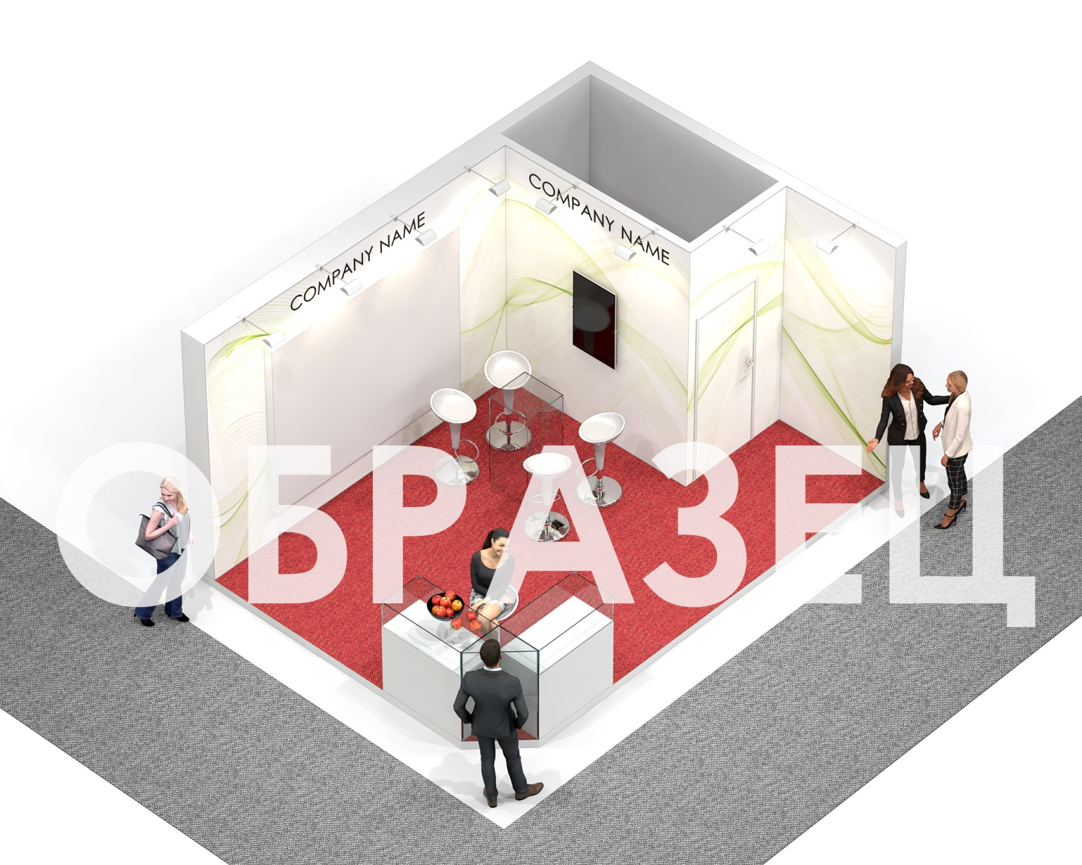

Выставка: _________________________– 2026г.
Компания-участник: _______________________
Застройщик: _______________________________
Контактное лицо, тел._______________________
Павильон, № стенда: ________________________
Высота стенда: _____3____ м
Габариты стенда: 4,5 х 5 м = 18 кв.м.
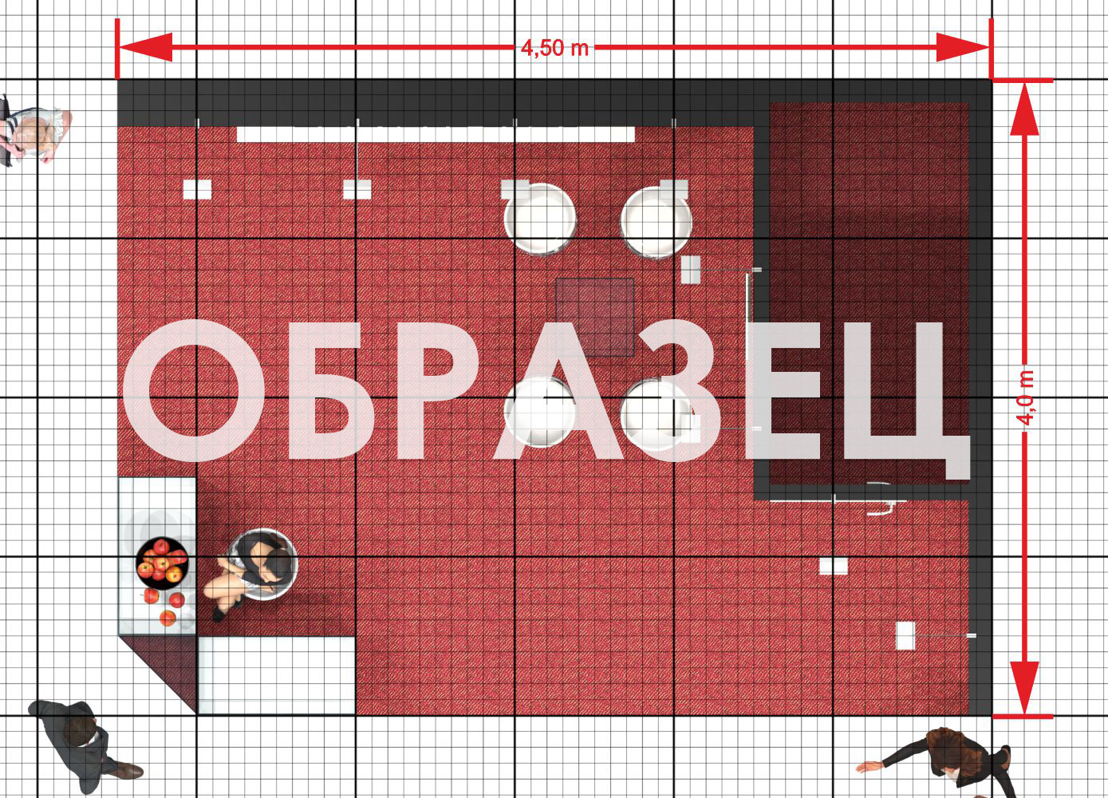

Выставка: _________________________– 2026г.
Компания-участник: _______________________
Застройщик: _______________________________
Контактное лицо, тел._______________________
Павильон, № стенда: ________________________
Высота стенда: _____3____ м
Габариты стенда: 4,5 х 5 м = 18 кв.м.

